“五环导学思”学导练一体化教学设计
课题名称： 反比例函数专题 课型：__一轮复习___
课时： _2_ 设计人：刘雪巧_ 审核人：_曹颖___ 授课时间：____授课班级：_6___
学情分析 | 在前面已经复习了反比例函数和一次函数的相关概念和性质，学生们已经比较熟悉两个函数的图像，在通过综合应用达到灵活掌握图像与性质的目的
学习目标 | 1.综合应用反比例函数和一次函数的性质判断图像位置  2.根据反比例函数和一次函数的图像性质会比较函数值大小  3.通过数形结合求两函数交点坐标  4.会根据反比例函数图像与性质求图形的面积
重点难点 | 通过对考点的综合训练，进一步明确反比例函数概念及图象与性质，掌握反比例函数的综合应用。
强调点 | 通过题组训练，能够熟练利用这部分知识解决问题，形成解题方法和技巧。
教学流程 | 教师导学活动 | 学生学习活动 | 复备
定向  自学  独思 | 类型1 反比例函数与一次函数的综合问题  划重点P62 类型一提分必备  类型2 反比例函数与几何图形的综合问题  划重点P62类型二提分必备 | 自己勾画关键词，并在脑海里形成自己的解题框架。
合作  研学  辩思 | 例题：如图，反比例函数 $y_{1}=\frac{m}{x}\left(m>0\right)$ 的图象经过点 $A\left(1,2\right)$ ，点 $P$ 是一次函数 $y_{2}=kx+3-3k\left(k≠0\right)$ 的图象与该反比例函数图象的一个公共点。  （1） $m=$ ___.  （2）当点 $P$ 的纵坐标为1时，则直线AP表达式为： 。① $△APO$ 的面积 $=$ _ .  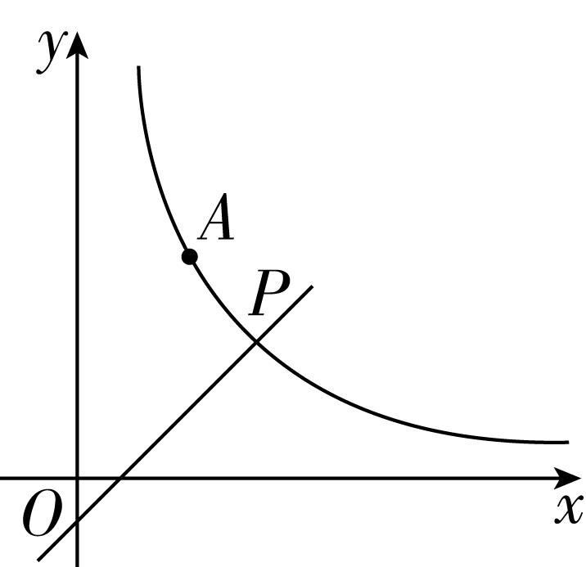  ②方程 $\frac{m}{x}=kx+3-3k\left(x>0\right)$ 的解为______；当 $x$ 满足__________时， $y_{1}>y_{2}$ .  （3）对于一次函数 $y=kx+3-3k\left(k≠0\right)$ ,过定点： ；  当 $y$ 随 $x$ 的增大而增大时，点 $P$ 的横坐标 $a$ 的取值范围为_ ______ ___.  在老师订正完答案后，针对个别问题，学生也可进行合作交流，同伴互助。  学生展示答案、并交流对知识点的理解。 | 学生通过已学的反比例函数性质判断一次函数图像位置，反之亦然。
展示  激学  拓思 |  | 学生通过已学的反比例函数性质判断一次函数图像位置，反之亦然。
精讲
领学
导思
反馈  固学  创思 | 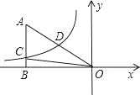  1.如图，已知双曲线y= $\frac{k}{x}$ （k＜0）经过直角三角形OAB斜边OA的中点D，且与直角边AB相交于点C．若点A的坐标为（﹣6，4），则△AOC的面积为（ ）  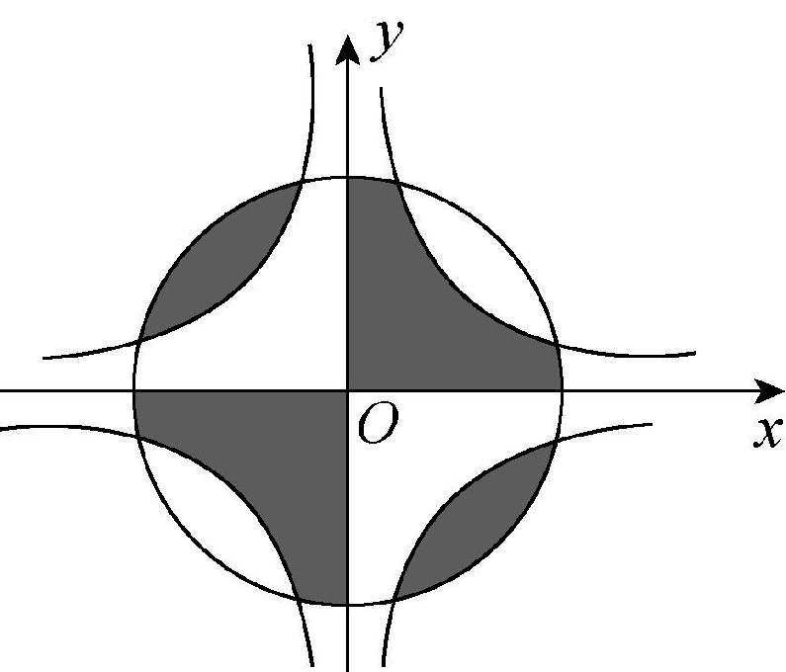  A．12 B．9 C．6 D．4  2.如图，圆O的半径为2，双曲线的表达式分别为y＝1x和y＝－1x，则阴影部分的面积是( )  A．4π B．3π C．2π D．π
板书
课后
反思

